My Own File Manager (MOFM)
Дата начала работы: 17.10.26
Дата последнего изменения: 21.10.26

Общая структура
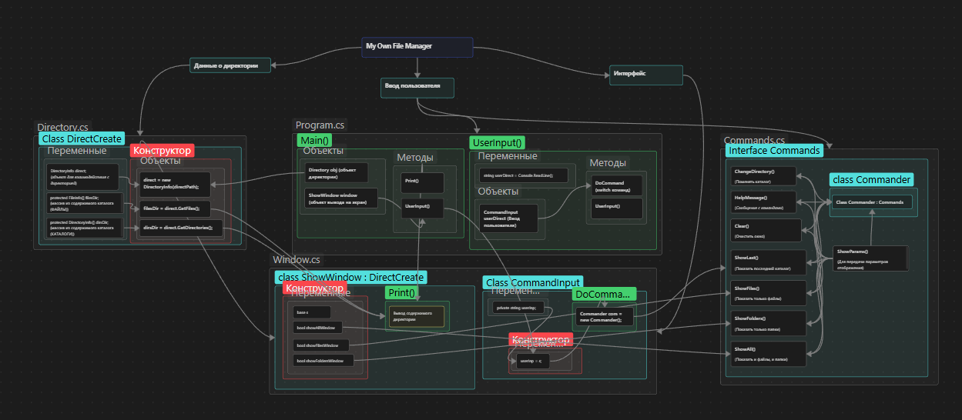
Ввод пользователя
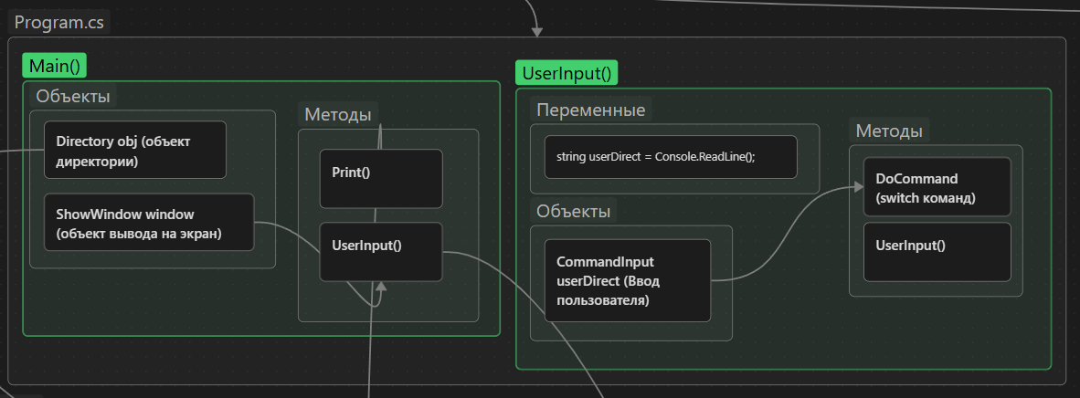
Program.cs
using System;

namespace FileManager
{
class Program
{
static void Main()
{
Directory obj = new Directory();
ShowWindow window = new ShowWindow();
window.Print();
UserInput();
}
static void UserInput()
{
Console.Write("COMMAND: ");
string userDirect = Console.ReadLine();
CommandInput userInput = new CommandInput(userDirect);
userInput.DoCommand();
UserInput();
}
}
}

- Directory obj = new Directory(); - создание объекта класса Directory (свойства каталога).
- ShowWindow window = new ShowWindow(); - создание объекта класса ShowWindow (вывод на экран каталога).
- window.Print(); - вывод созданного каталога на экран
- UserInput(); - вызов функции ввода команды пользователя

UserInput():
- string userDirect = Console.ReadLine(); - ввод команды пользователем
- CommandInput userInput = new CommandInput(userDirect); - создание объекта CommandInput и передача в её конструктор введенной команды
- userInput.DoCommand(); - исполнение команды внутри блока switch
- UserInput(); - рекурсия функции ввода команды пользователем
Данные о директории
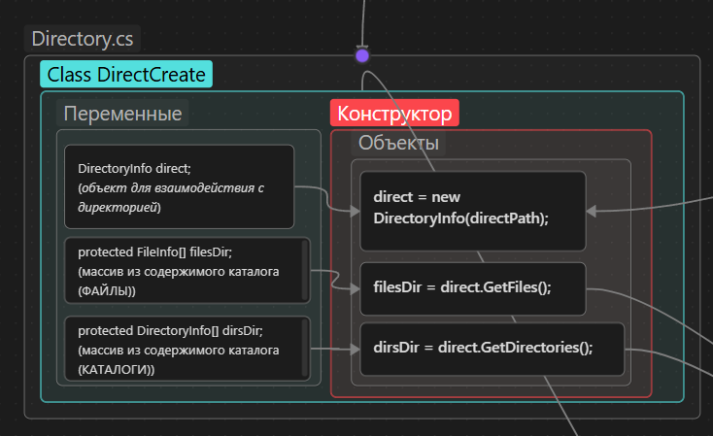
Directory.cs
using System;
using System.Collections.Generic;
using System.Text;
using System.IO;
using System.Runtime.ExceptionServices;

namespace FileManager
{
// Данные о директории.
class Directory
{
DirectoryInfo direct; // Объект для взаимодействия с директорией
protected FileInfo[] filesDir; // Массив из файлов
protected DirectoryInfo[] dirsDir; // Массив из папок
public Directory(string s = @"C:\") // Конструктор класса
{
direct = new DirectoryInfo(s);
filesDir = direct.GetFiles();
dirsDir = direct.GetDirectories();
}
}
}

Directory: класс со свойствами текущего каталога
- DirectoryInfo direct; - объект для взаимодействия с директорией
- protected FileInfo[] filesDir; - массив из файлов каталога
- protected DirectoryInfo[] dirsDir; - массив из подкаталогов каталога
- public Directory(string s = @"C:\") – конструктор принимает в качестве параметра дефолтный, или введенный пользователем каталог
Команды
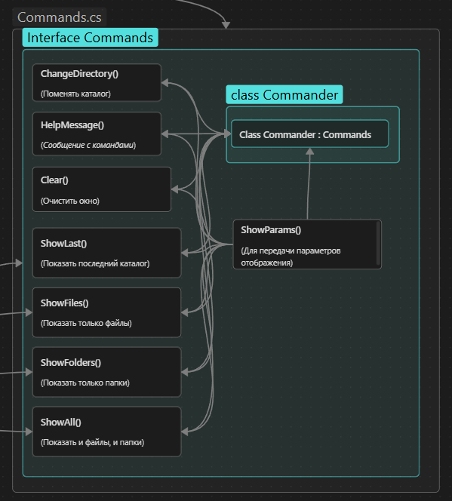
Commands.cs
using System;
using System.Collections.Generic;
using System.Text;

namespace FileManager.Classes
{
// Интерфейс все команд файлового менеджера
interface Commands
{
void ChangeDirectory();
void HelpMessage();
void Clear();
void ShowLast();
void ShowFiles();
void ShowFolders();
void ShowAll();
}
class Commander : Commands
{
static string LastDirect = @"C:\";
ShowWindow dirCh1 = new ShowWindow();
// Для передачи параметров в Print()
private void ShowParams(bool a, bool b, bool c)
{
dirCh1 = new ShowWindow(LastDirect);
dirCh1.Print(a, b, c);
}
// Поменять директорию
public void ChangeDirectory()
{
Console.Write("Смена директории: ");
string changedDirectory = Console.ReadLine();
if (!Path.Exists(changedDirectory)) // Проверка на существование директории
{
Console.WriteLine("Директория отсутствует");
}
else
{
LastDirect = changedDirectory;
dirCh1 = new ShowWindow(changedDirectory);
ShowParams(true, false, false);
}
}
// Вывести сообщение с командами
public void HelpMessage()
{
MessageBox.Show("help - окно с командами" + "\n" +
"cd - смена директории" + "\n" +
"clear - очистить экран" + "\n" +
"showlast - показать последний каталог" + "\n" +
"showfiles - показать только файлы" + "\n" +
"showfolders - показать только папки" + "\n" +
"showall - показать и файлы, и папки");
}
// Очистить весь экран
public void Clear()
{
Console.Clear();
}
// Вывести последнюю директорию
public void ShowLast()
{
ShowParams(true, true, true);
}
// Показать ТОЛЬКО ФАЙЛЫ
public void ShowFiles()
{
ShowParams(false, true, false);
}
// Показать ТОЛЬКО ПАПКИ
public void ShowFolders()
{
ShowParams(false, false, true);
}
// Показать И ФАЙЛЫ, И ПАПКИ
public void ShowAll()
{
Console.Clear();
ShowParams(true, true, true);
}
}
}

interface Commands – интерфейс со всеми командами
// Вывести последнюю директорию
public void ShowLast()
{
ShowParams(true, true, true);
}
// Показать ТОЛЬКО ФАЙЛЫ
public void ShowFiles()
{
ShowParams(false, true, false);
}
// Показать ТОЛЬКО ПАПКИ
public void ShowFolders()
{
ShowParams(false, false, true);
}
// Показать И ФАЙЛЫ, И ПАПКИ
public void ShowAll()
{
Console.Clear();
ShowParams(true, true, true);
}
}
}

- class Commander – класс, реализующий команды интерфейса Commands
Вывод информации на экран
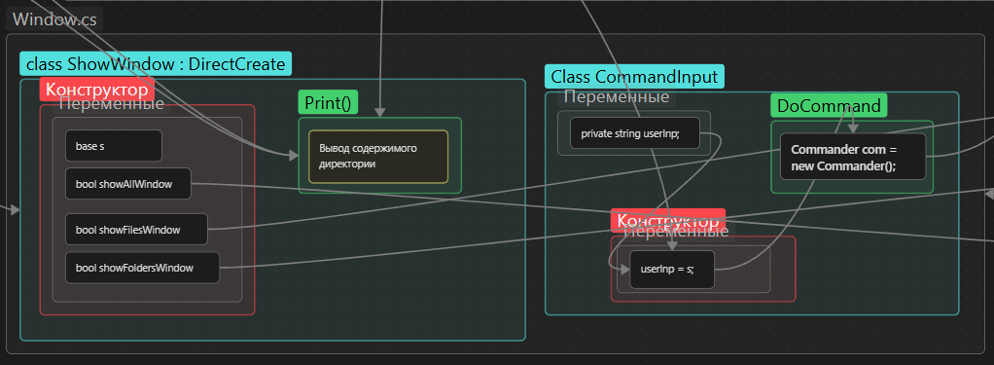

Window.cs
using System;
using System.Collections.Generic;
using System.Text;
using System.Windows.Forms;

namespace FileManager.Classes
{
// Вывод информации на экран
class ShowWindow : DirectCreate
{
public ShowWindow(string s = @"C:\") : base(s) { } // Принимает путь директории от class Directory

// Вывод директории на экран
public void Print(bool showAllWindow = true, bool showFilesWindow = false, bool showFoldersWindow = false)
{
Console.Out.Flush();
Console.Write("\x1b[3J"); // Решение проблемы остаточного старого вывода
Console.Clear();
Console.WriteLine("My Own File Manager");
Console.WriteLine("VIEW MODE");
Console.WriteLine("------------------------------------------------------------");
if (showAllWindow || showFoldersWindow)
{
Console.WriteLine("-------------------------FOLDERS----------------------------");
for (int i = 0; i < dirsDir.Length; i++)
{
Console.WriteLine((i + 1) + ". " + dirsDir[i].FullName);
}
Console.WriteLine("------------------------------------------------------------");
}
if (showAllWindow || showFilesWindow)
{
Console.WriteLine("--------------------------FILES-----------------------------");
for (int i = 0; i < filesDir.Length; i++)
{
Console.WriteLine((i + 1) + ". " + filesDir[i].FullName);
}
Console.WriteLine("------------------------------------------------------------");

}
Console.WriteLine("------------------------------------------------------------");
Console.Out.Flush();
}
}
class CommandInput
{
private string userInp;
public CommandInput(string s)
{
userInp = s;
}
// Выполнить команду пользователя
public void DoCommand()
{
Commander com = new Commander(); // Объект класса для взаимодействия с командами
switch (userInp)
{
case "cd":
com.ChangeDirectory();
break;
case "help":
com.HelpMessage();
break;
case "clear":
com.Clear();
break;
case "showlast":
com.ShowLast();
break;
case "showfiles":
com.ShowFiles();
break;
case "showfolders":
com.ShowFolders();
break;
case "showall":
com.ShowAll();
break;
default:
com.Clear();
com.ShowLast();
break;
}
}
}
}

break;
case "clear":
com.Clear();
break;
case "showlast":
com.ShowLast();
break;
case "showfiles":
com.ShowFiles();
break;
case "showfolders":
com.ShowFolders();
break;
case "showall":
com.ShowAll();
break;
default:
com.Clear();
com.ShowLast();
break;
}
}
}
}

- private static bool showAllWindow = true; - булева переменная-переключатель для отображения и папок, и файлов
- private static bool showFilesWindow = false; - булева переменная-переключатель для отображения только файлов
- private static bool showFoldersWindow = false; - - булева переменная-переключатель для отображения только папок
Print() принимает три параметра-переключателя и на их основе выводит необходимую информацию.
- class ShowWindow – класс с методом вывода содержимого в консоль. Наследуется от Directory для того, чтобы знать, что выводить
- class CommandInput – класс для выполнения введенной пользователем команды. Под разную команду вызываются разные методы из Commands.cs. Вызываются команды через объект com класса Commander.

